Мастер – класс «Изготовление действующей модели комнатных часов»
Педагог дополнительного образования Бородина Светлана Николаевна
Первый этап: Выбираем необходимые материалы для изготовления модели
- картонная коробка - механизм от часов - салфетки для декупажа
- пеньковая верёвка - картинки для оформления - клей

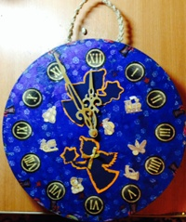

Второй этап: для корпуса использовали твердую картонную коробку, круглой формы, состоящую из двух частей - основание и крышка.
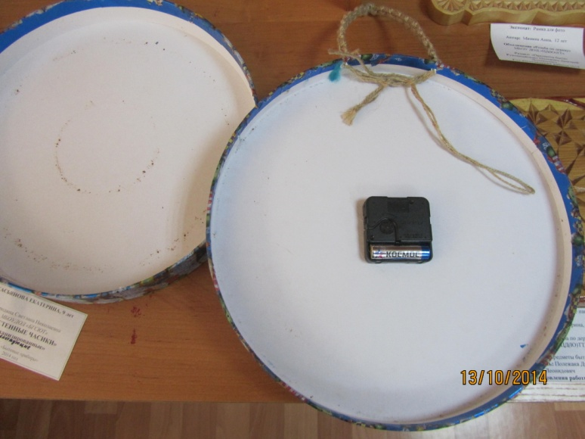

Третий этап: Разметили середину и сделали отверстие для часового механизма, который закрепили с внутренней стороны крышки при помощи суперклея.
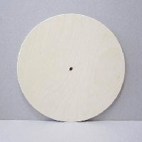
Четвёртый этап: Корпус часов был украсили декоративными салфетками в технике декупаж. (На основание наносится клей ПВА, затем накладывается тонкий цветной слой салфетки и сверху этот слой снова промазывается клеем ПВА. Когда клей высохнет - наносится лак-закрепитель для декупажа. Корпус готов.
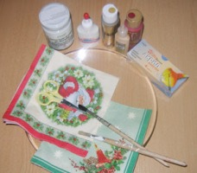

Пятый этап: Подобрали эскиз циферблата с римскими цифрами. Цифры вырезаем и приклеиваем на корпус часов.
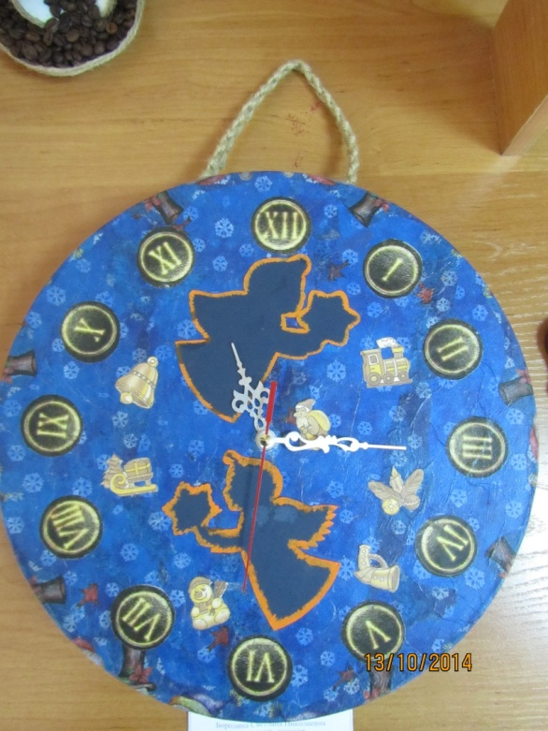

Шестой этап: В качестве крепления использовали ручку, которую сплели при помощи техники «макраме» из пеньковой веревки. В верхней части часов сделали два отверстия при помощи ножниц и пропустили готовый шнур, изнутри закрепили узелками.
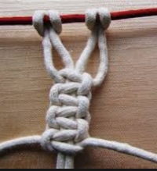
Седьмой этап: Оформляем работу картинками. Часы готовы.
